

**计算机网络与通信实验**

**——复杂组网**

|  |  |  |
| --- | --- | --- |
| 上课时间： | 周日上午 | |
| 组 号： | 18B | 18C |
| 姓 名： | 姬轶 | 刘卓程 |
| 学 号： | ZY2006109 | ZY2006321 |

北京航空航天大学

**2021 年05月**

1. 题目要求

本复杂组网实验是在线实验平台+网络模拟软件的虚实融合的在线实验。本实验采取2人一组，每组任务分工为每位同学负责两个自治系统（**同学1负责AS1和AS3，同学2负责AS2和AS4**），并相互配合完成整个网络的实验任务。实验的3个进阶式考查点是：

1. **（60-70分）**完成基础配置和OSPF路由协议配置，使本自治系统内部互联互通。
2. **（70-85分）完成**BGP和OSPF配置，实现IP电话、网络管理、访问外网的路由功能，**其余网段的路由不允许发布到其它自治系统。**
3. **（85-100分）**按照实验任务的要求，实现IP电话指定网络路径优先，其余路径为备份，以及不同业务流隔离。

说明：

IP电话路由：实验任务要求列表中，本组的IP电话指定的优先路径的两端路由器上配置IP电话地址（loopback），地址为：**200.3.112.1/32**和**200.4.125.1/32**，实现这两个地址可以互通，并满足指定优先路径：**RT25-RT21-LS9-RT19-RT17-RT15-RT1-RT3-RT6-LS4-RT10-RT12**；

网络管理路由：设备的网络管理地址（loopback）格式：192.168.as-num.*/32。能够与网络管理服务器（192.168.0.250）互通，最好能够模拟网络故障发送snmp trap报文。

访问外网路由：实验任务列表中，本组的组号在组网图中对应的接入交换机上的网段可以与AS1中的172.16.1.1主机互通。路由器RT100上要配置地址转换（NAT）。

不同业务流隔离：办理不同业务（如：办公、银行业务）IP不能互通。办公业务IP：200.3.奇数.*，200.4.奇数.*；银行业务IP：200.3.偶数.*，200.4.偶数.*。

整体组网图如下图1所示：

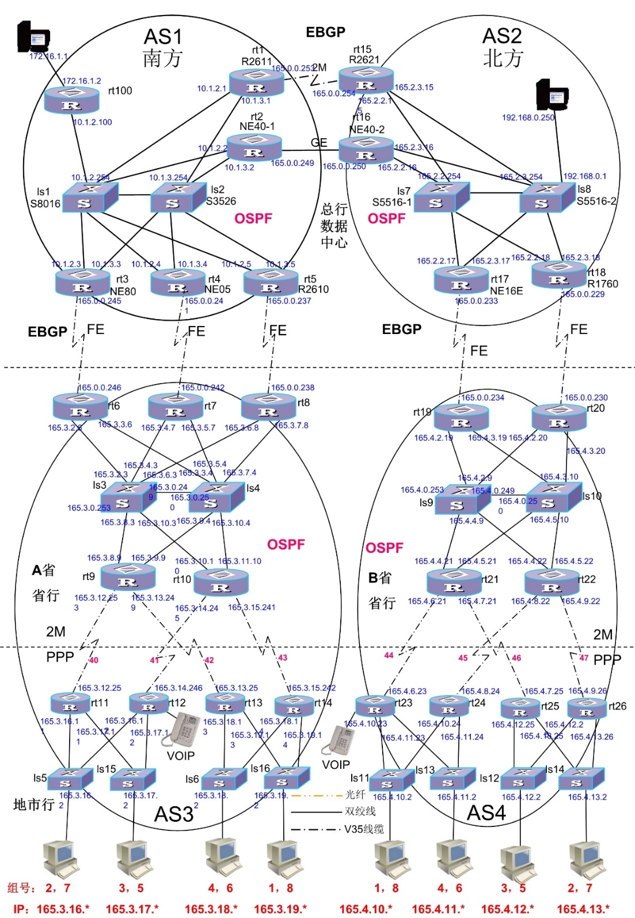

图1 系统组网图

1. 实验完成情况

按题目要求完成了路由过滤、IP电话、优选路径、链路备份、网络管理、业务隔离。

1. 主要设计方法
2. OSPF与BGP配置

小组两位同学分别完成了AS1、AS3以及AS2和AS4的基础配置和OSPF路由协议配置，使各自自治系统内部互联互通。AS1、AS3、AS2、AS4组网图如下图二至五所示。

同时，在每个AS内，不应该获得不需要的路由信息，例如在AS3内，不需要知道AS1内的路由。通过在BGP中配置路由策略，可以过滤掉每个AS内留存大量无用的路由信息。

1. AS1与AS3

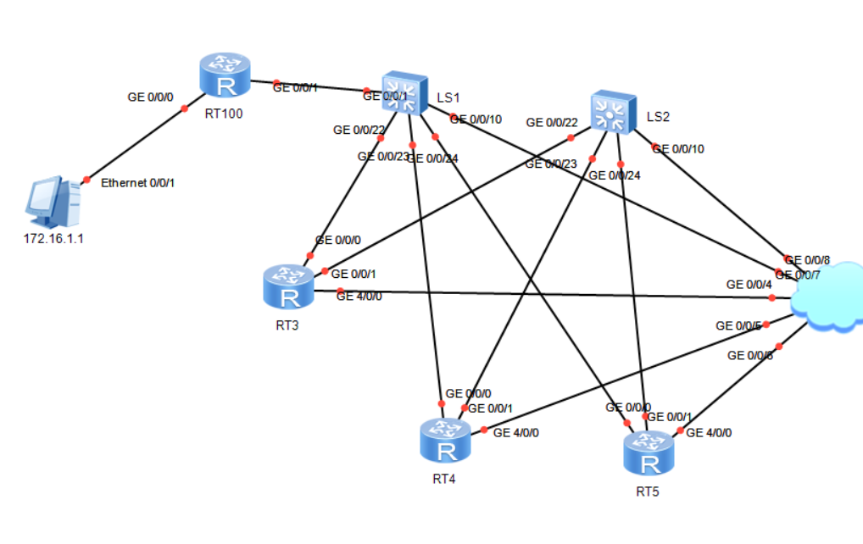

图2 AS1组网图

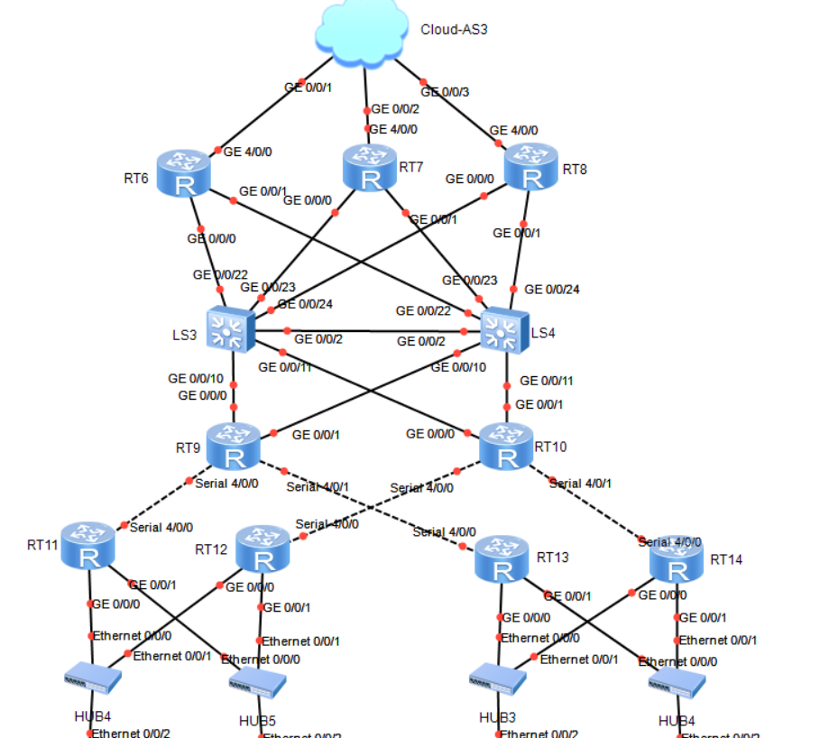

图3 AS3组网图

1. AS2与AS4

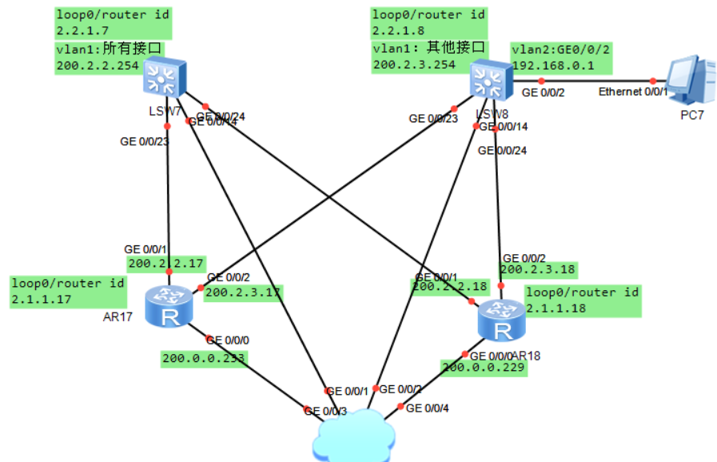

图4 AS2组网图

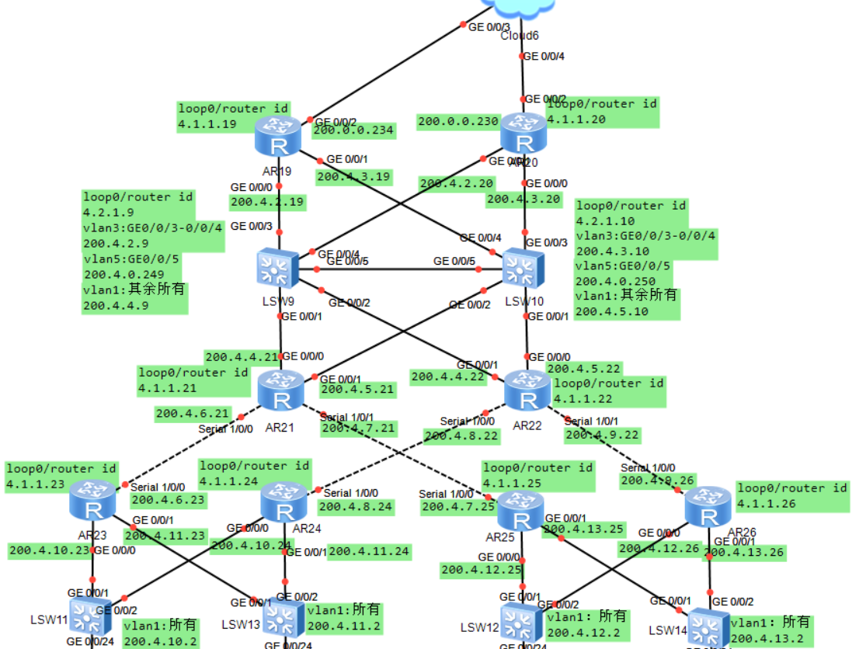

图5 AS4组网图

1. IP电话与优先路径

在RT12上配置LOOP1地址为200.3.112.1/32，在RT25上配置LOOP1地址200.4.125.1/32。

由于两个IP电话并不在同一个或邻近的Area中，需要将两个电话的IP通过BGP传播到对面的AS内，具体操作为：首先将RT25上的IP电话地址注入到OSPF中，再在BGP中注入OSPF的内容，使得RT25上的IP电话能够通过IBGP、EBGP传输到RT12相应的Area中，当BGP信息到达RT12所在Area后，再将BGP中信息注入到当前OSPF中去，完成两个IP电话的互通。同时，路由过滤中均需存在对IP 200.4.125.1/32地址的permit。

而后需要在OSPF内部设置cost完成内部优先路径的设置，在边界路由器上设置local-preference和med值进行转发时BGP的路径选择。local-preference默认值为100，值越高越优先，优先级高的路由器作为EBGP学习其他AS路由并教给AS内的BGP邻居。

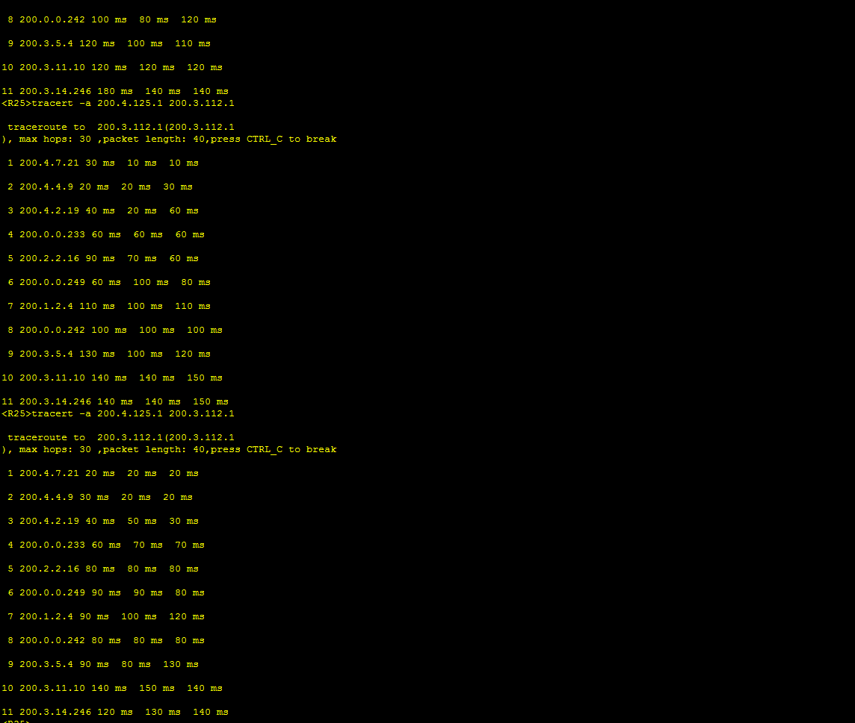

图6 IP电话优先路径（及断掉一条线路后的备份路径）

1. 网络管理

我们在每台设备上配置一个LOOPBACK 0地址，等于其router id的地址，为as-num.1or2.1.rt-num/32。

为了让网管服务器可以管理4个AS的设备，需要把所有AS的LOOPBACK地址传递到AS2内。同时，还要将网管服务器192.168.0.250的地址传递到每个AS内。

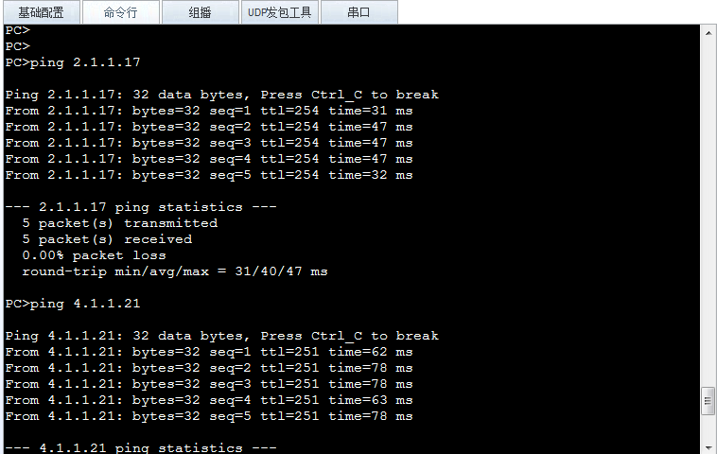

图7 网络管理

1. 访问外网

外网服务器与网管服务器十分相似，也需要将外网的地址传递到每个AS内。同时在RT100上配置NAT，以达到更好的外网访问和内部隐藏的效果。具体效果如图8所示。

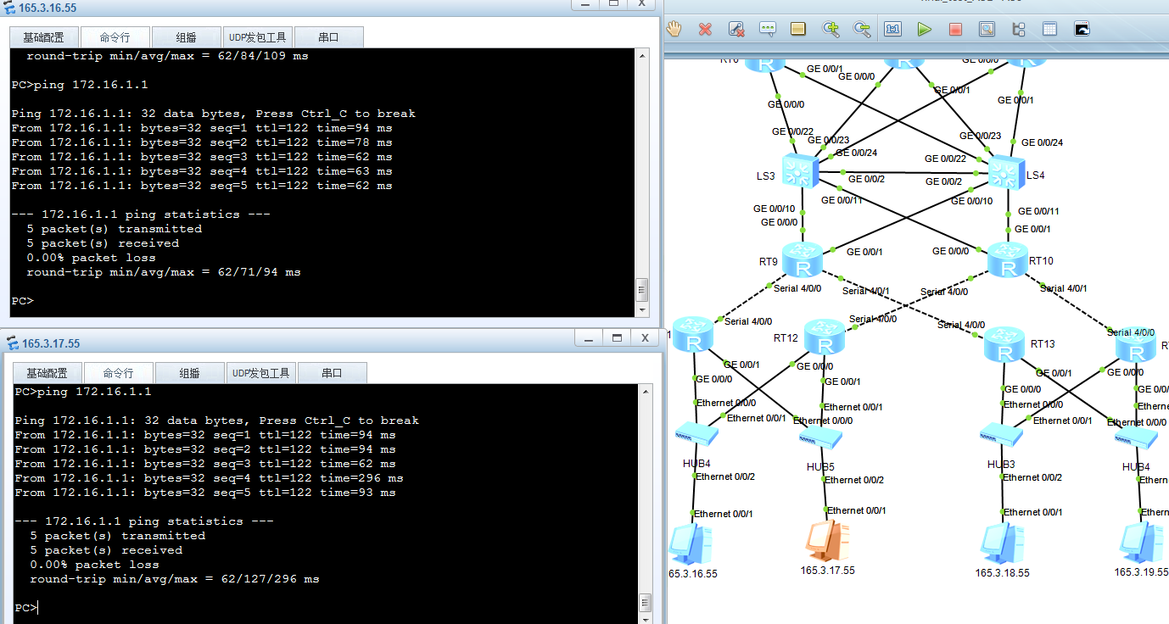

图8 访问外网

1. 业务隔离

我们的业务隔离使用了防火墙。

基于奇偶数地址的过滤策略。以RT23为例进行说明。200.4.10.*内的主机以RT23的200.4.10.23作为网关，所以RT23的该端口设置为zone inter，而其他端口设置为zone outer。也就是划分了2个区域，分别是我的业务区域以及外网区域。需要将经过该区域的数据包进行过滤。

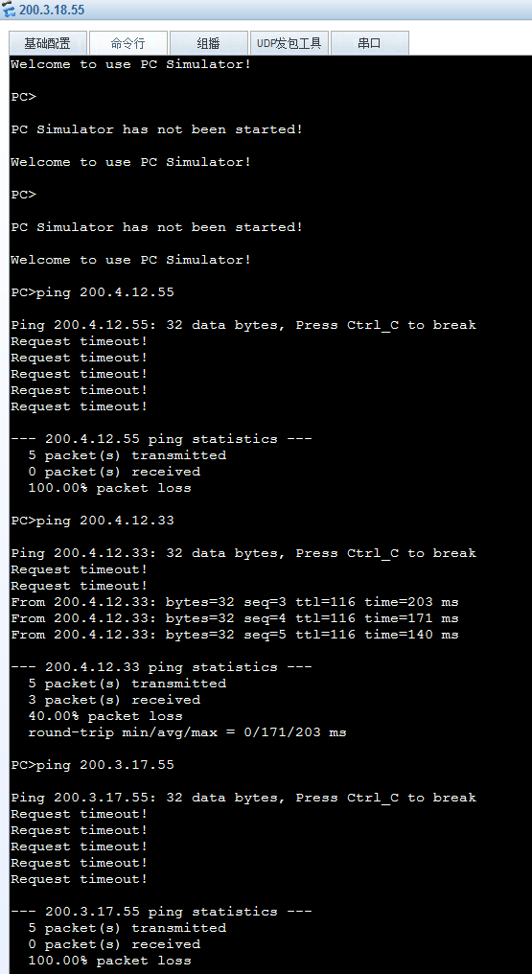

图9 不同业务流隔离

1. 成员贡献度

各小组成员贡献度相当，各50%。